Паспорт РППС
4 группы

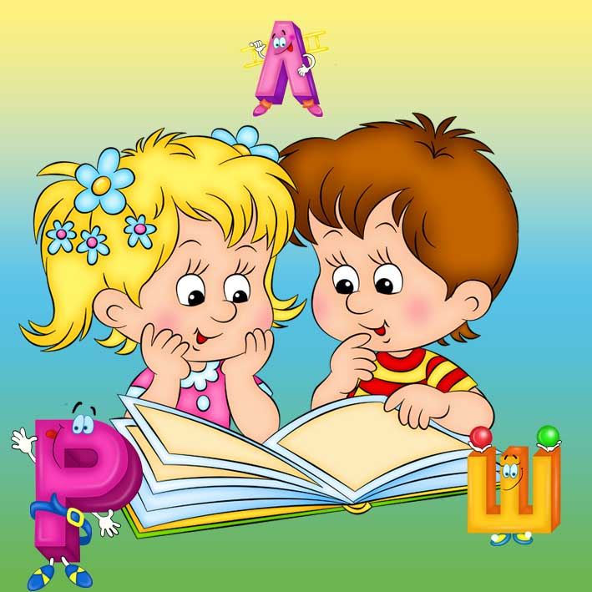

Воспитатели: Мельникова Ю.В.
Шабашова Е.Ю.

РАЗДЕВАЛКА

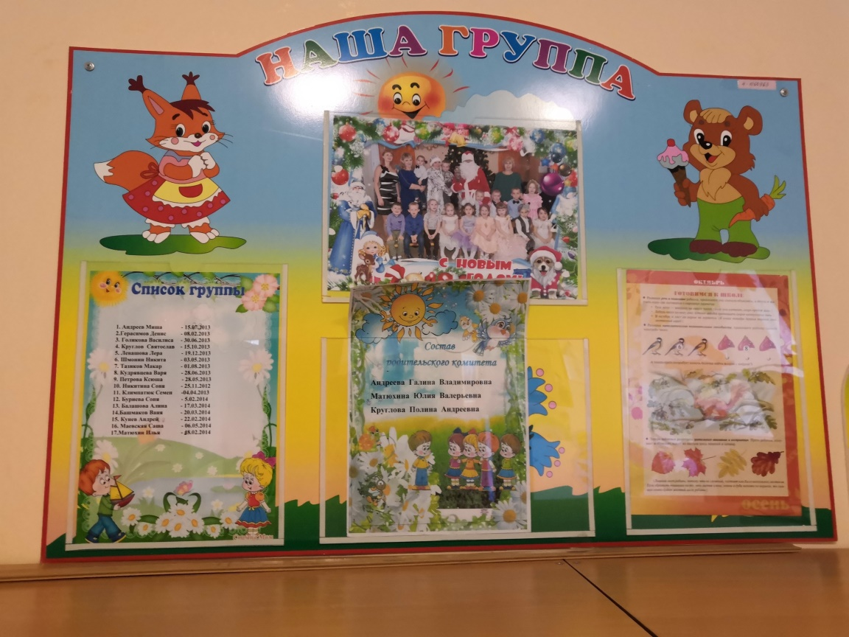

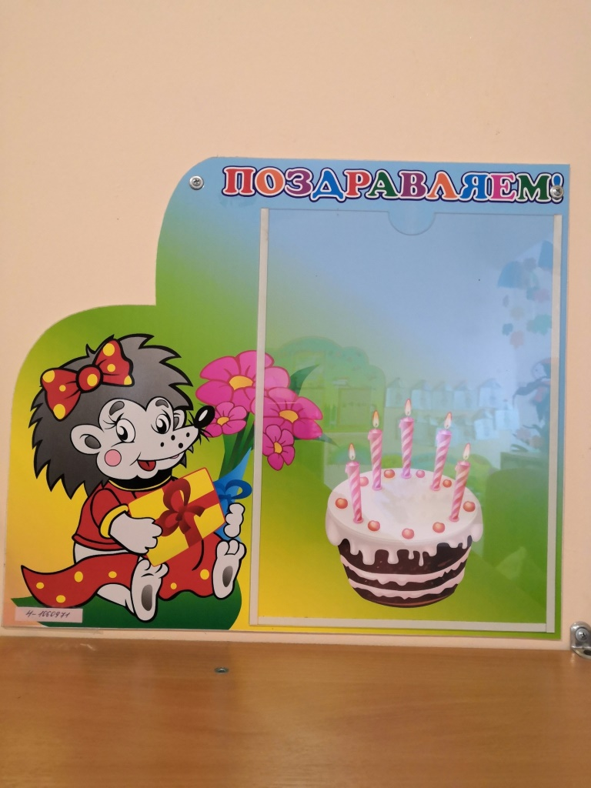

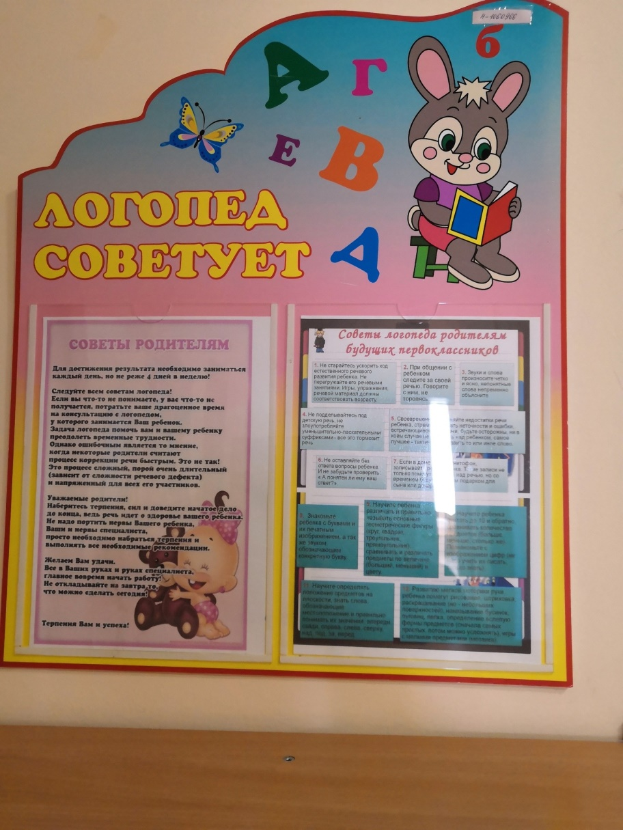

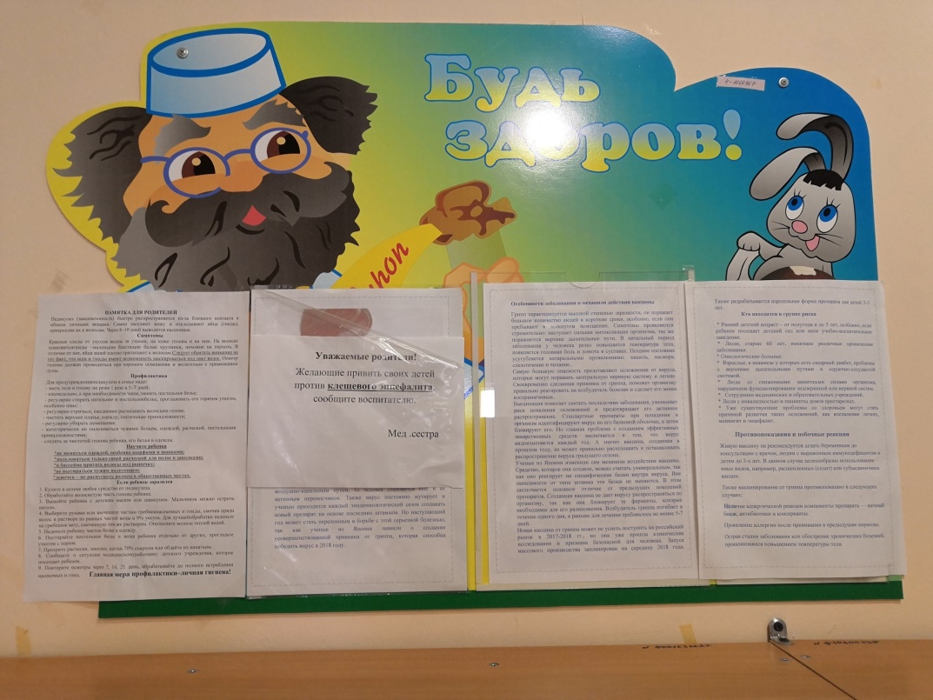

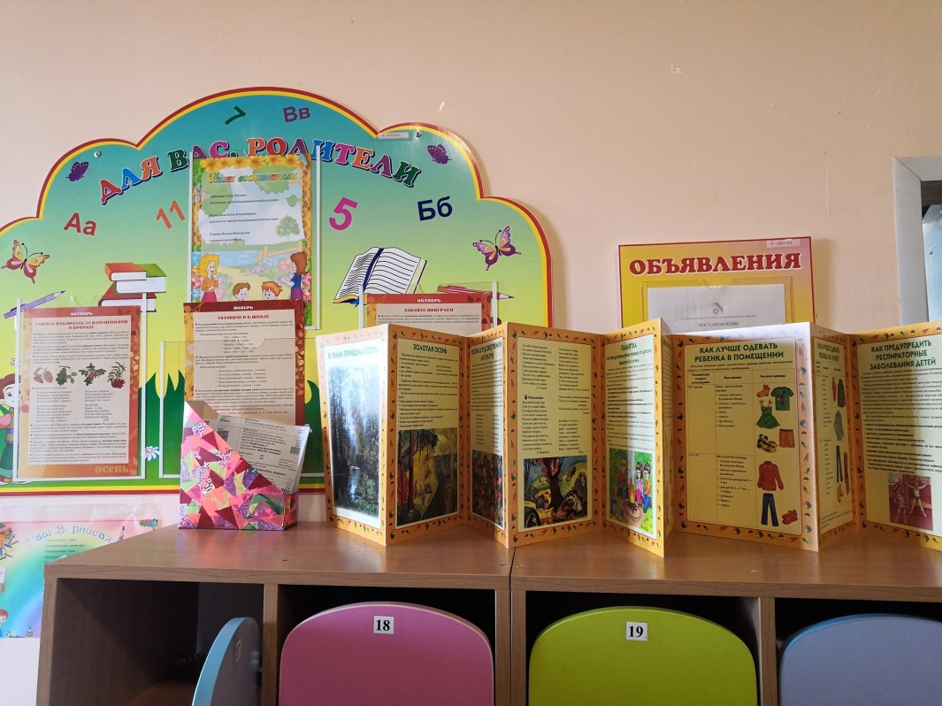

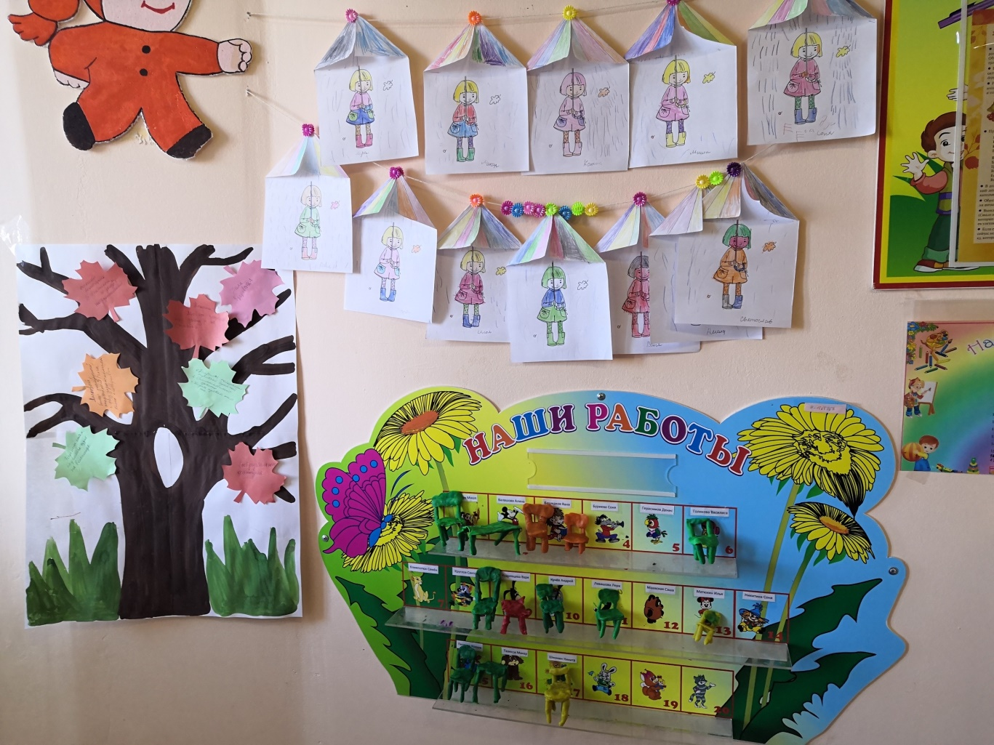

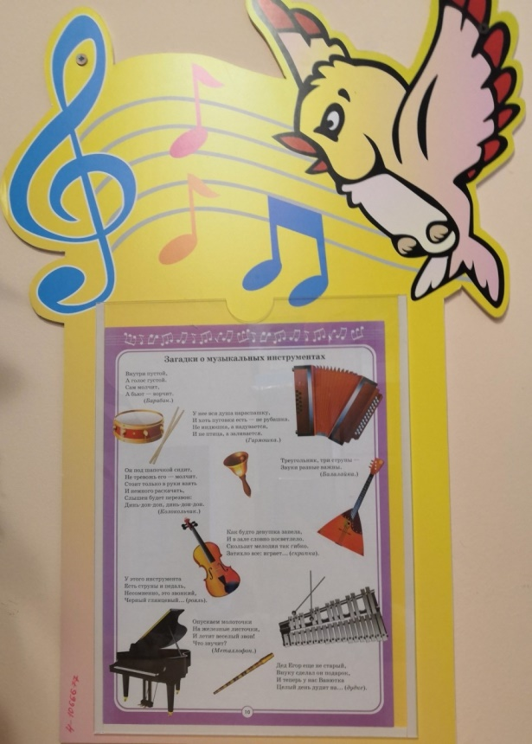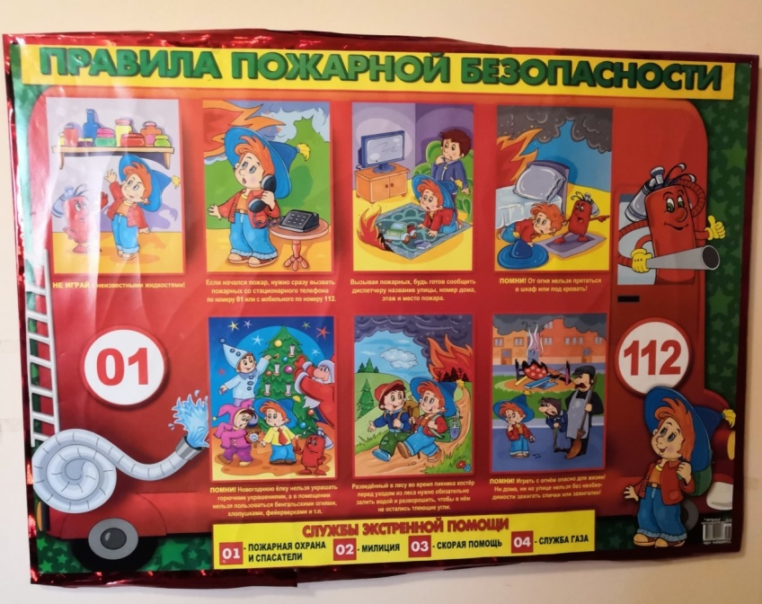

1. Информационный стенд «Для вас родители»:
- расписание организованной образовательной деятельности;
- режим дня;
- «с вашими детьми работают»
- «полезная информация»
2. Стенд «Будь здоров»;
3. Стенд «Поздравляем»;
4. Стенд «Объявления»;
5. Стенд «Меню»;
6. Логопед советует;
7. Стенд «Наши работы»;
9. Стенд «Музыка»
10. Домик-стенд для поделок;
11. Индивидуальные шкафчики для раздевания;
12. Папка-передвижка «Времена года».
13.Стенд Музыка

НРАВСТВЕННО - ПАТРИОТИЧЕСКИЙ
УГОЛОК

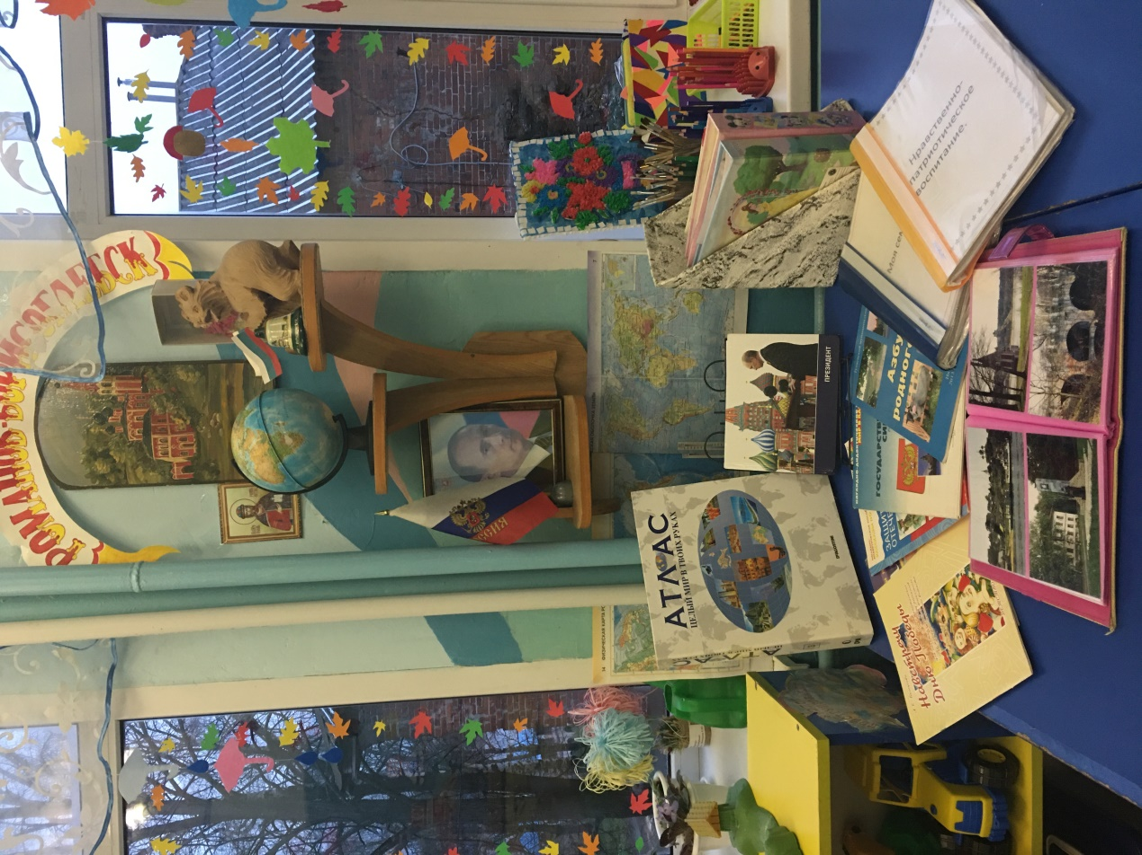

- Государственная символика России
- Портреты руководителей страны
- Иллюстрационный материал по ознакомлению детей с России, с образцами народного декоративно-прикладного искусства и т. д.
- Карта России, Атлас
- Художественная литература по краеведению,
- Альбомы «Мой город», «Наш детский сад», «Праздники дома и в детском саду».
- Рисунки и поделки детей, посвященные родному краю.
- Папки – передвижки «Что Романов городок именем своим нарек», «Храмы Романово – Борисоглебска», «Наши земляки»

УГОЛОК ПРИРОДЫ

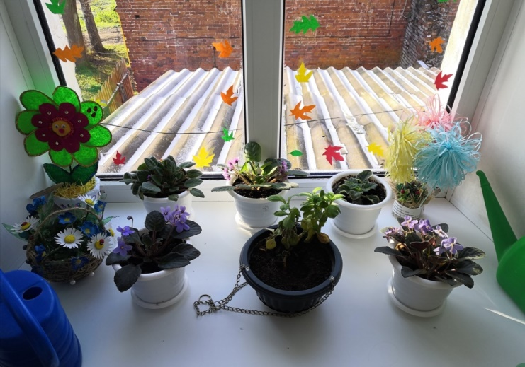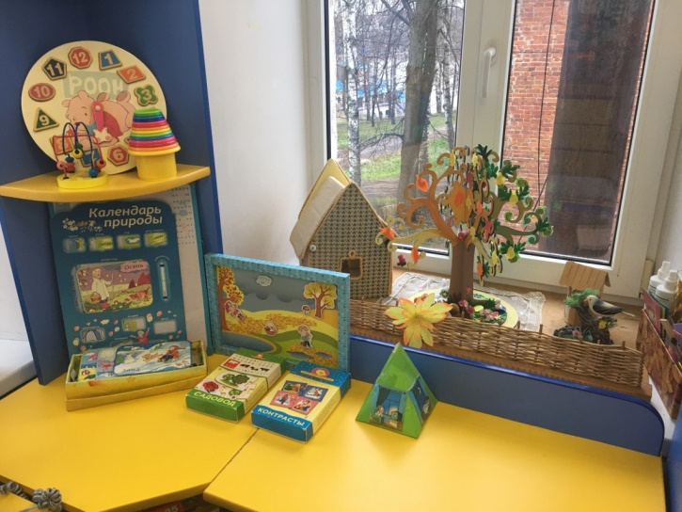

1. Комнатные растения;
2. Природный материал;
3. Календарь природы;
4. Дневник наблюдений за погодой;
5. Инвентарь для ухода за комнатными растениями тряпочки, палочки для рыхления, лейки, салфетки для протирания пыли, кисточки, пульверизаторы, клеёнки большие и маленькие;
6. Дидактические игры по экологии: Лото «Птицы и животные», «Что лежит в моей корзинке»
7. Альбом «Времена года»;
8. Наборы карточек: «Птицы», «Грибы», «Животные»,
9. Наборы «Дикие животные», «Домашние животные», «Животные жарких стран»

УГОЛОК ЭКСПЕРИМЕНТИРОВАНИЯ
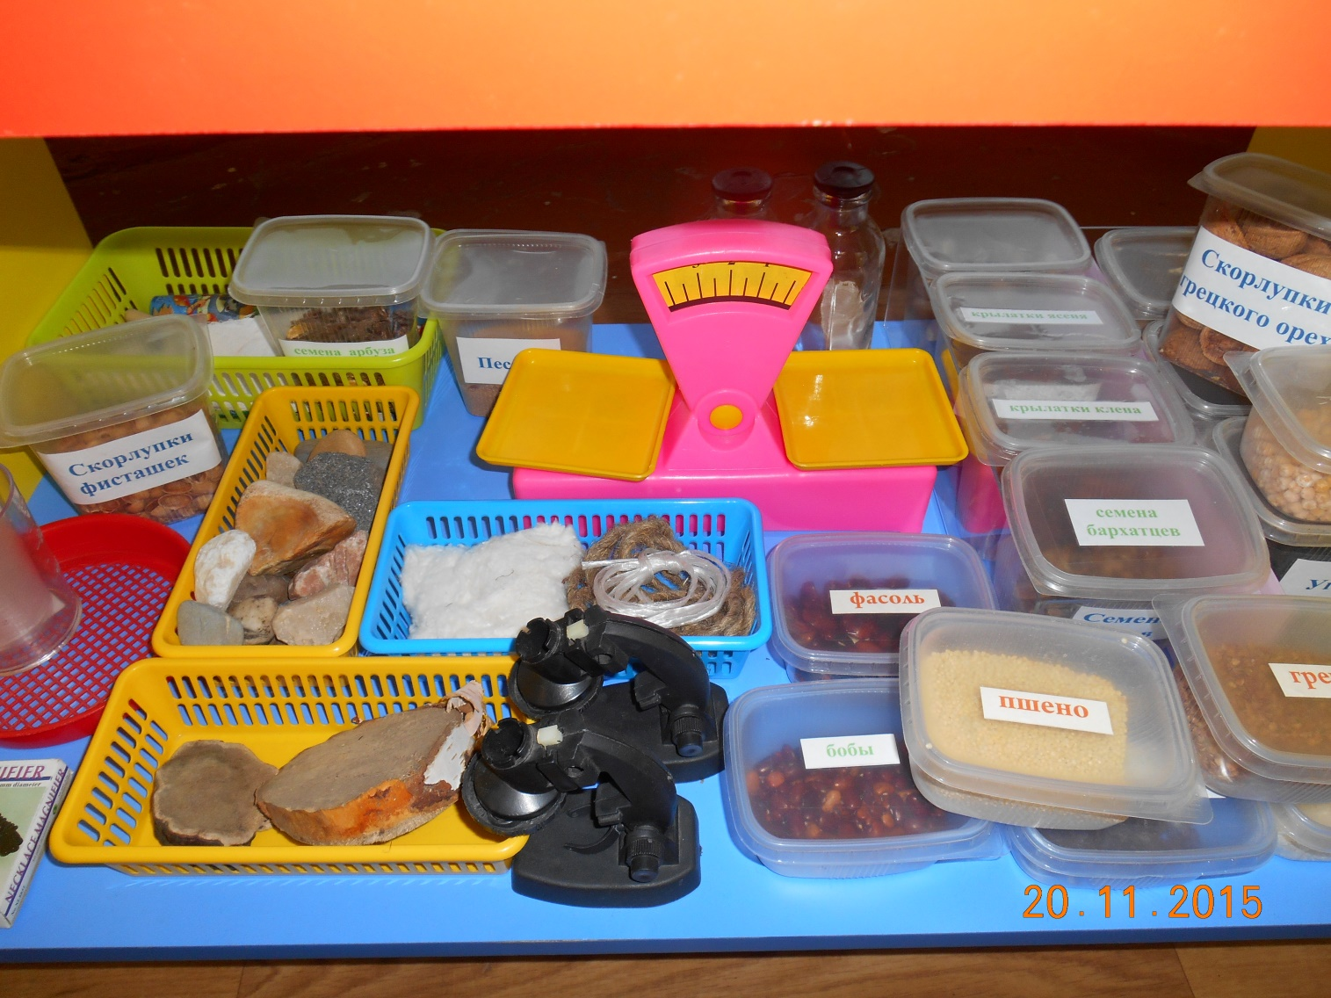
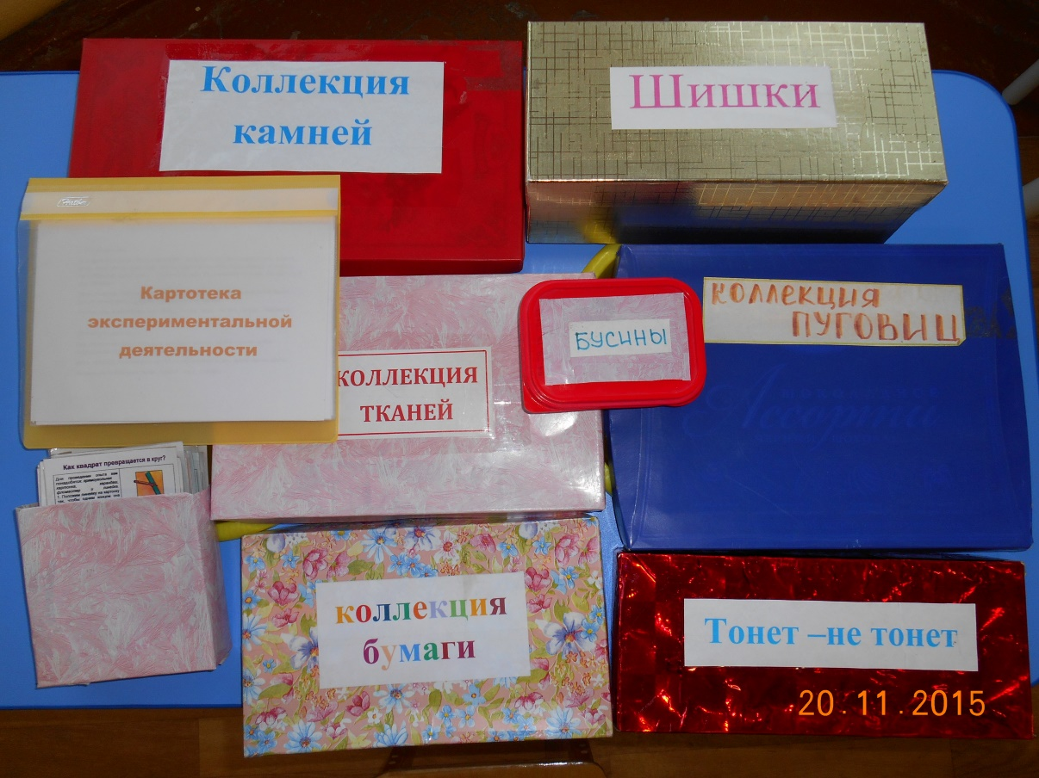

1. Коллекции природного материала
2. Коллекция семян растений
3. Коллекция круп
4. Коллекция минералов
5. Коллекция тканей
6. Коллекция пуговиц;
7. Лупы,
8. Микроскопы,
9. Мерные стаканчики,
10. Часы песочные и т. д.
11. Дневники наблюдений за растениями.

МАТЕМАТИЧЕСКИЙ УГОЛОК

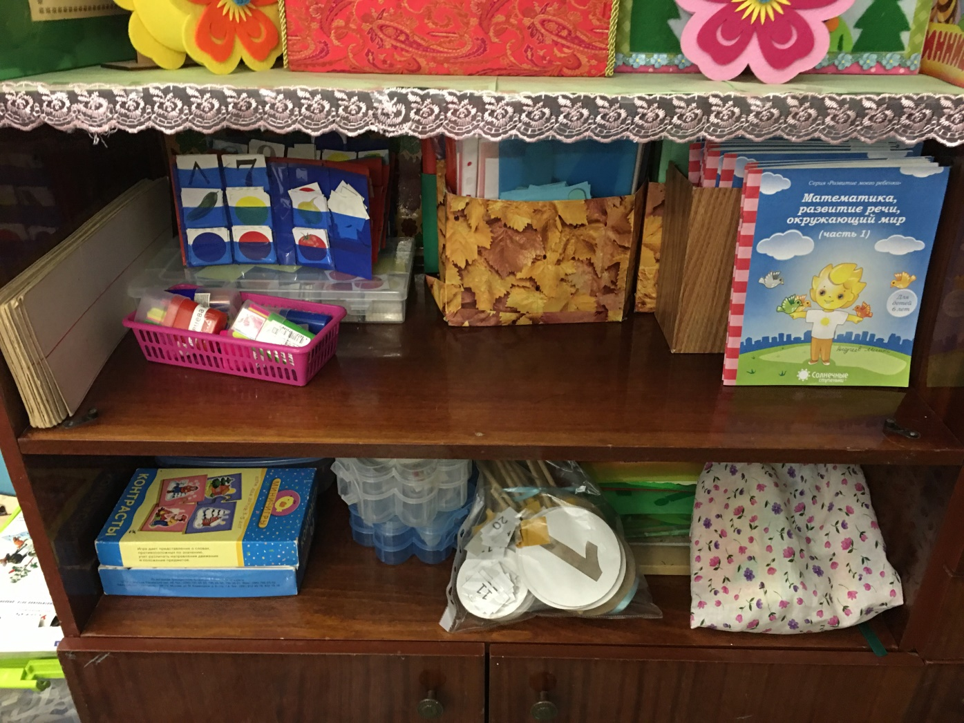
- Магнитная доска,
- Касса цифр,
- Наборы карточек на сопоставление цифры и количества,
- Пазлы «Цифры»
- Счетный материал: «матрешки», «грибы», «Деревянные брусочки»
- Разноцветные флажки
- Лото: «Фигуры и формы», «Цифры»
- Дид.игры: «Фыложи узор», «Волшебные фигуры», «На полянке», «Измеряю и сравниваю», «Цвет, форма, величина», «Вставь фигуру»,»Сосчитай сколько», «Геометрические фигуры», «Геометрические формы»
- Наборы кубиков с цифрами и числовыми фигурами.
- Геометрические головоломки
- Наборы цифр
- Счетные палочки
- Книги по математике

УГОЛОК РАЗВИТИЯ РЕЧИ

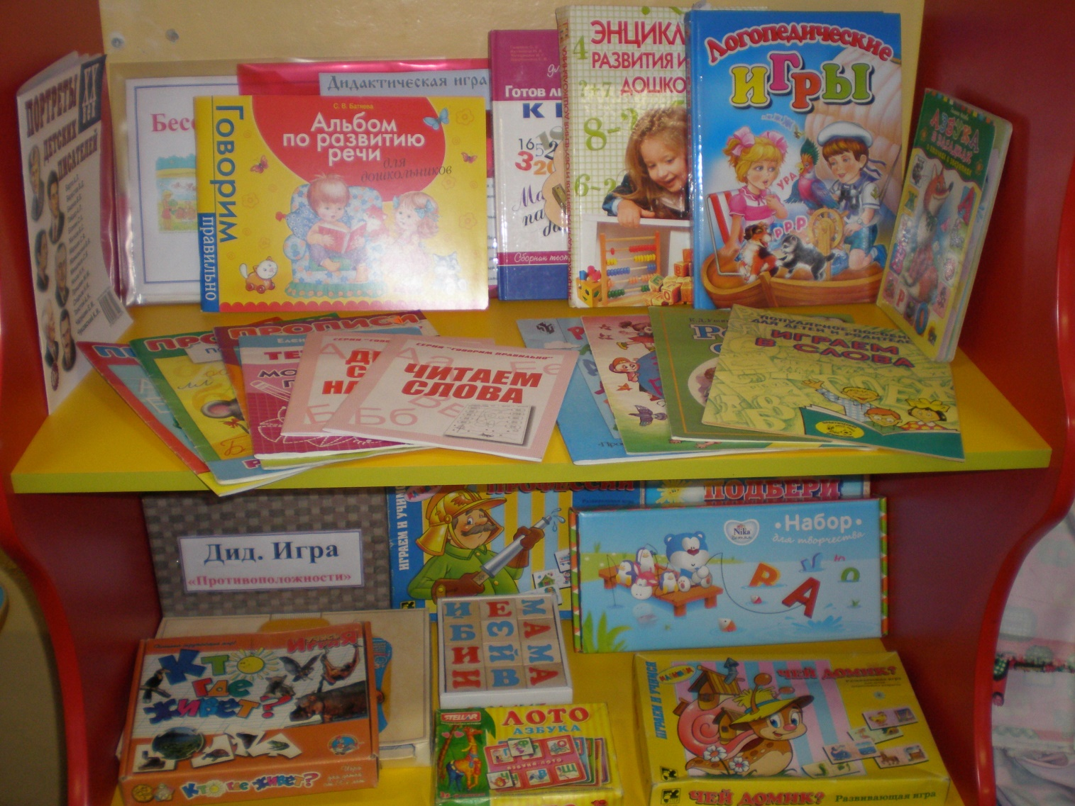
- Дидактические игры по развитию речи,
- Разрезные сюжетные картинки
- Алфавит
- Настольные игры
- Альбом «Говорим правильно».
- Сюжетные картинки.
- Настольно-печатные игры по развитию речи.
- Книги для чтения
- Детские книги по программе и любимые книги детей
- Детские энциклопедии
- Пособия для развития мелкой моторики: прописи, шнуровки, пальчиковые игры.
- Альбомы по темам (дом.животные, птицы)
- Репродукции картин известных художников
- Атрибуты для постановки сказки
- Куклы и игрушки для различных видов театра.

КНИЖНЫЙ УГОЛОК

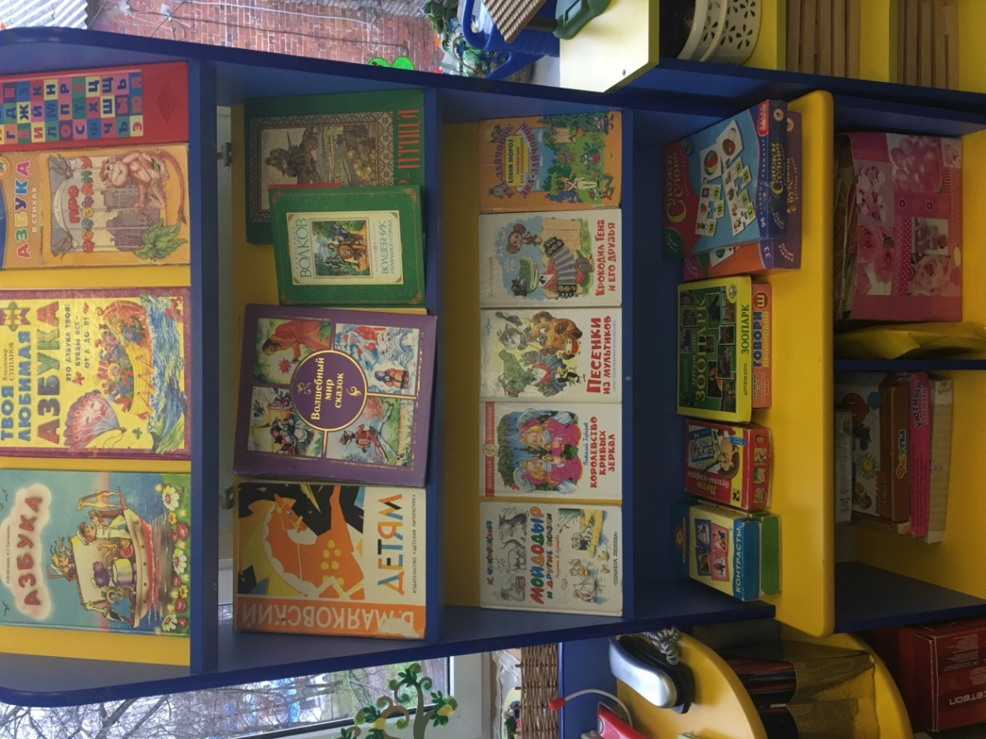
1. Тематическая подборка детской художественной литературы;
2. Портреты писателей и поэтов;
3. Альбомы для рассматривания.

УГОЛОК ИСКУССТВА И ДЕТСКОГО ТВОРЧЕСТВА

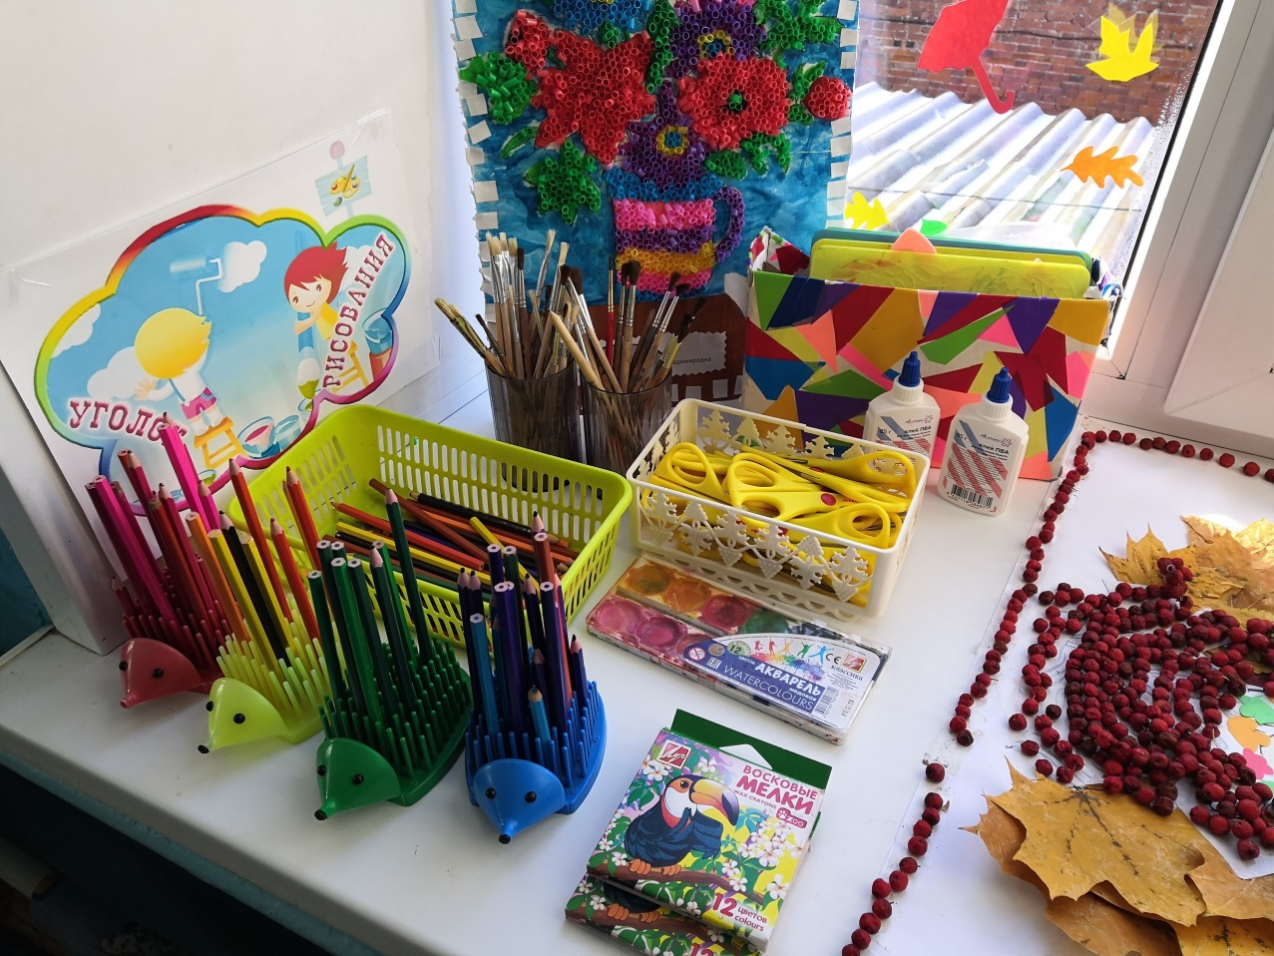

- Образцы изделий декоративно - прикладного искусства.
- Альбомы, книги по декоративно-прикладному искусству
- Поделки, творческие работы детей и их родителей;
- Материал для рисования: альбомы, гуашевые и акварельные краски, кисточки, салфетки,простые и цветные карандаши, мелки, пастель, фломастеры, баночки для воды, трафареты для рисования; раскраски по темам
- Материал для лепки: пластилин, стеки, индивидуальные клеёнки;
- Материал для ручного труда: Бумага разной фактуры, картон, ножницы.
- Клей ПВА, кисти для клея, ёмкость под клей, салфетки,
- Образцы по аппликации и рисованию;
- Виды живописи: портрет, пейзаж, натюрморт, художественные картины;
- Альбомы «Учимся рисовать», альбомы по декоративно – прикладному рисованию

УГОЛОК БЕЗОПАСНОСТИ

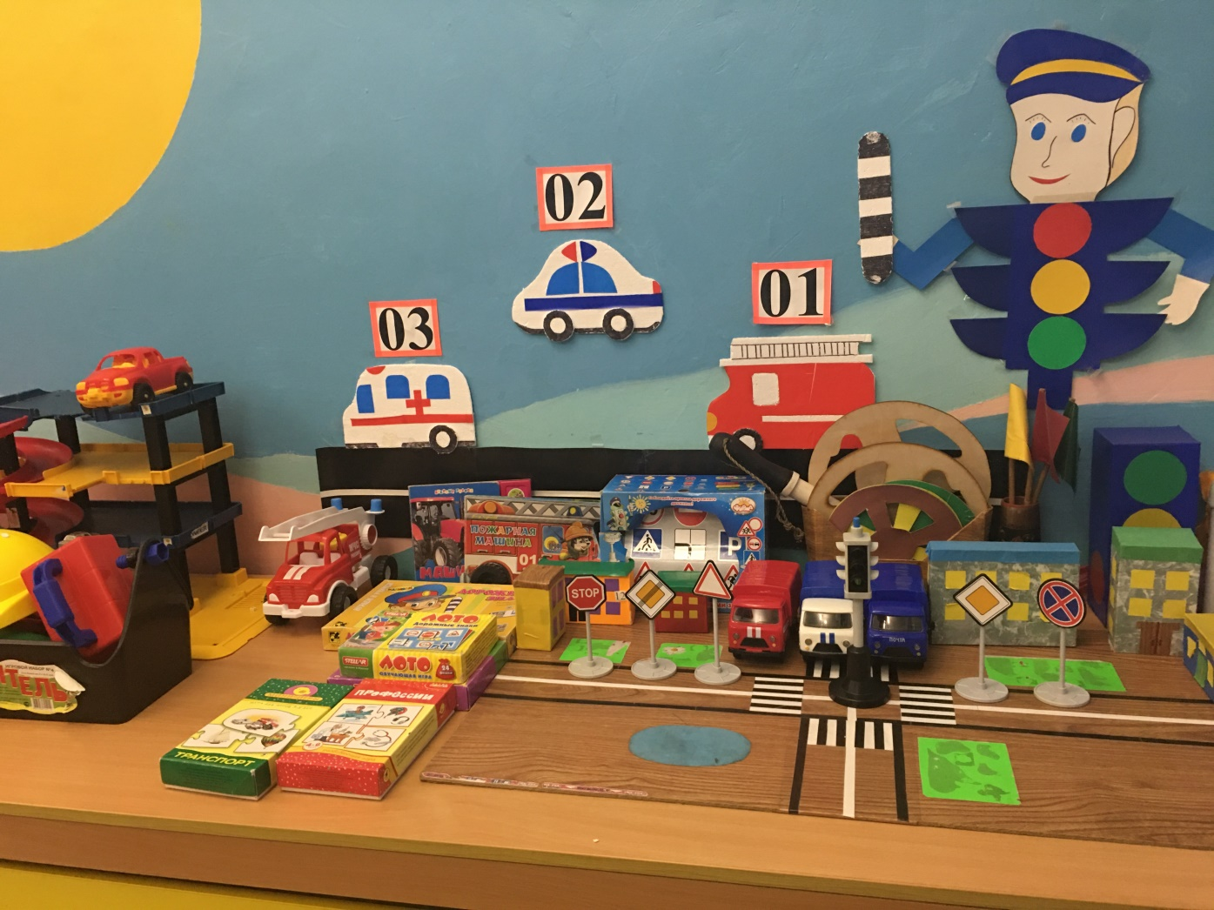
- Настольные игры,
- Картинки по правилам дорожного движения,
- Машинки.
- Макет дороги, светофора, дорожных знаков.
- Полотно с изображением дороги, пешеходных переходов.

УГОЛОК СТРОИТЕЛЬНО- КОНСТРУКТИВНЫХ
ИГР
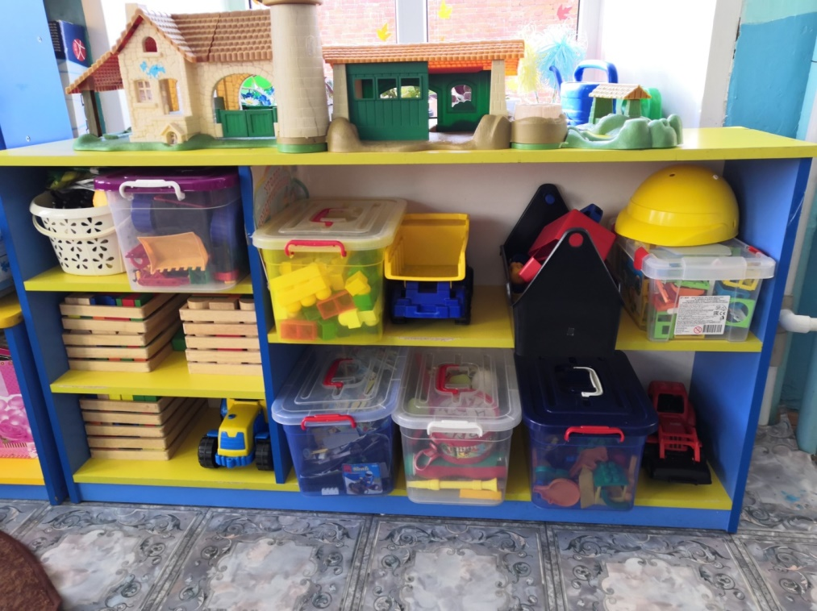

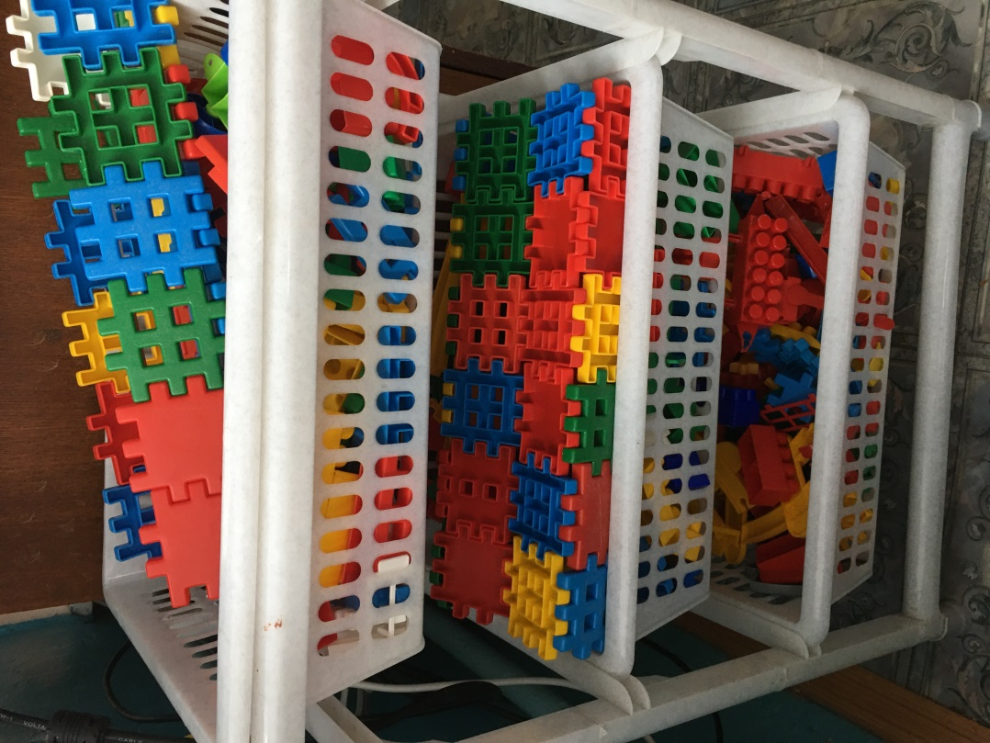

1. Конструктор «Лего» разных размеров;
2. Деревянный конструктор;
3. Различные мозаики: «Снежинка», «Мозаика из геометрических фигур»
4. Пазлы разного размера.
5. Игрушки со шнуровками и застёжками; с прищепками;
6. Небольшие игрушки для обыгрывания построек: фигурки людей и животных, макеты деревьев, машин;
7. «Автосалон» : транспорт мелкий, средний, крупный: машины легковые и грузовые.
8. Напольный деревянный конструктор.
9. Различные головоломки.
10. Рисунки и простые схемы, алгоритмы выполнения построек.

УГОЛОК СЮЖЕТНО – РОЛЕВЫХ ИГР

Сюжетно-ролевая игра «Салон красоты»:
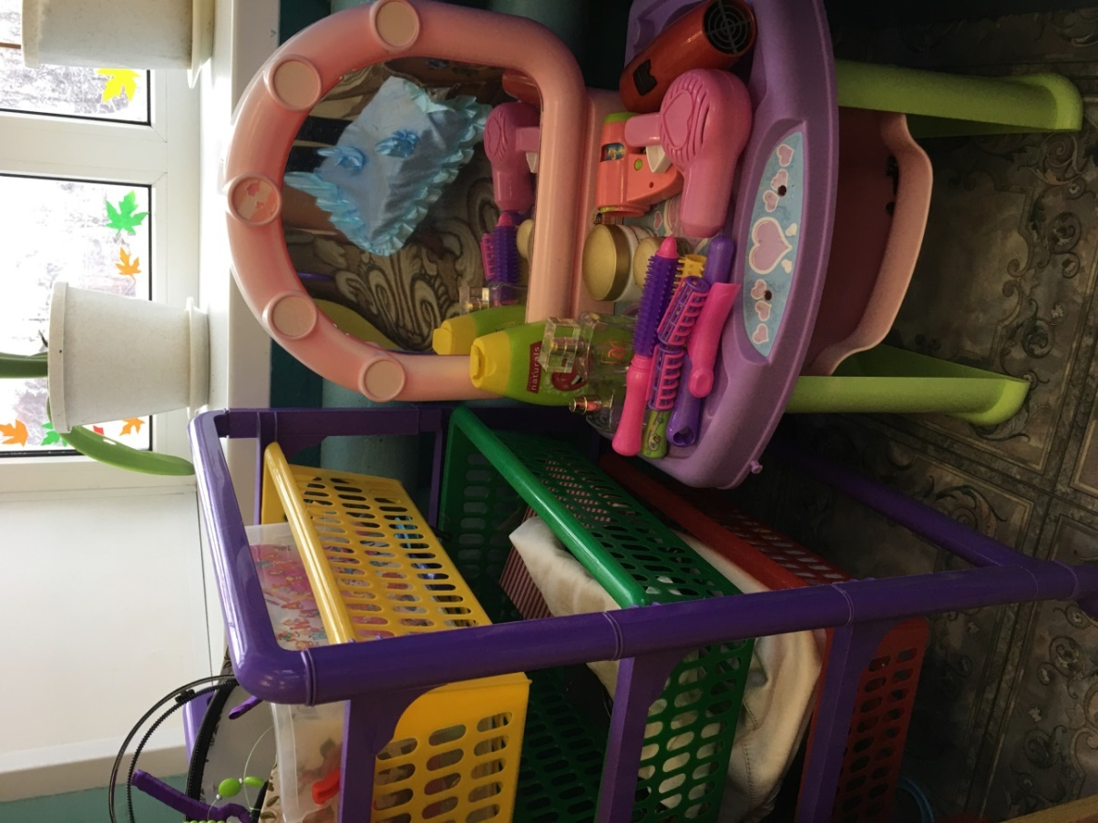
1. Накидки пелерины для кукол и детей;
2. Набор парикмахера;
3. Журналы причёсок.
4. Набор косметики.
Сюжетно-ролевая игра «Магазин»:

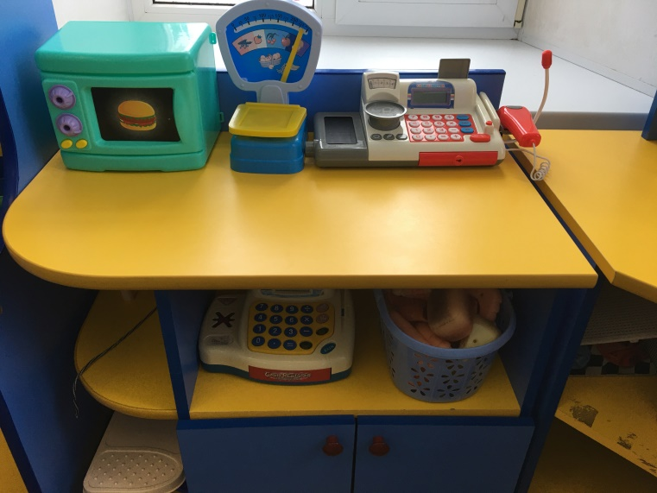
1. Касса, весы, калькулятор, счёты;
2. Кондитерские изделия;
3. Хлебобулочные изделия;
4. Изделия бытовой химии;
5. Корзины;
6. Предметы-заместители;
7. Овощи, фрукты.
8. Сумки для продуктов

Сюжетно-ролевая игра «Больница»:

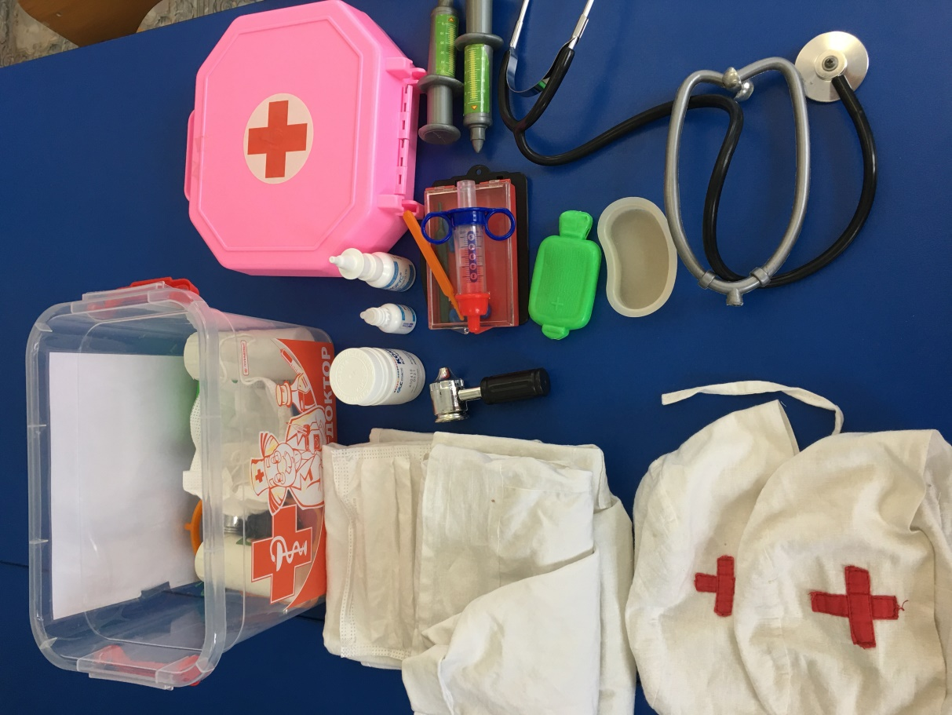

1. Медицинские халаты и шапочки;
2. Набор доктора;
3. Ростомер;
4. Кукла «Доктор»;
5.Телефон;
6.Баночки.
7. «Аптечка»: Вата, бинты, лекарства, градусники, мерные ложечки, пипетки, стаканчики, шпатели.

Сюжетно-ролевая игра «Семья»:
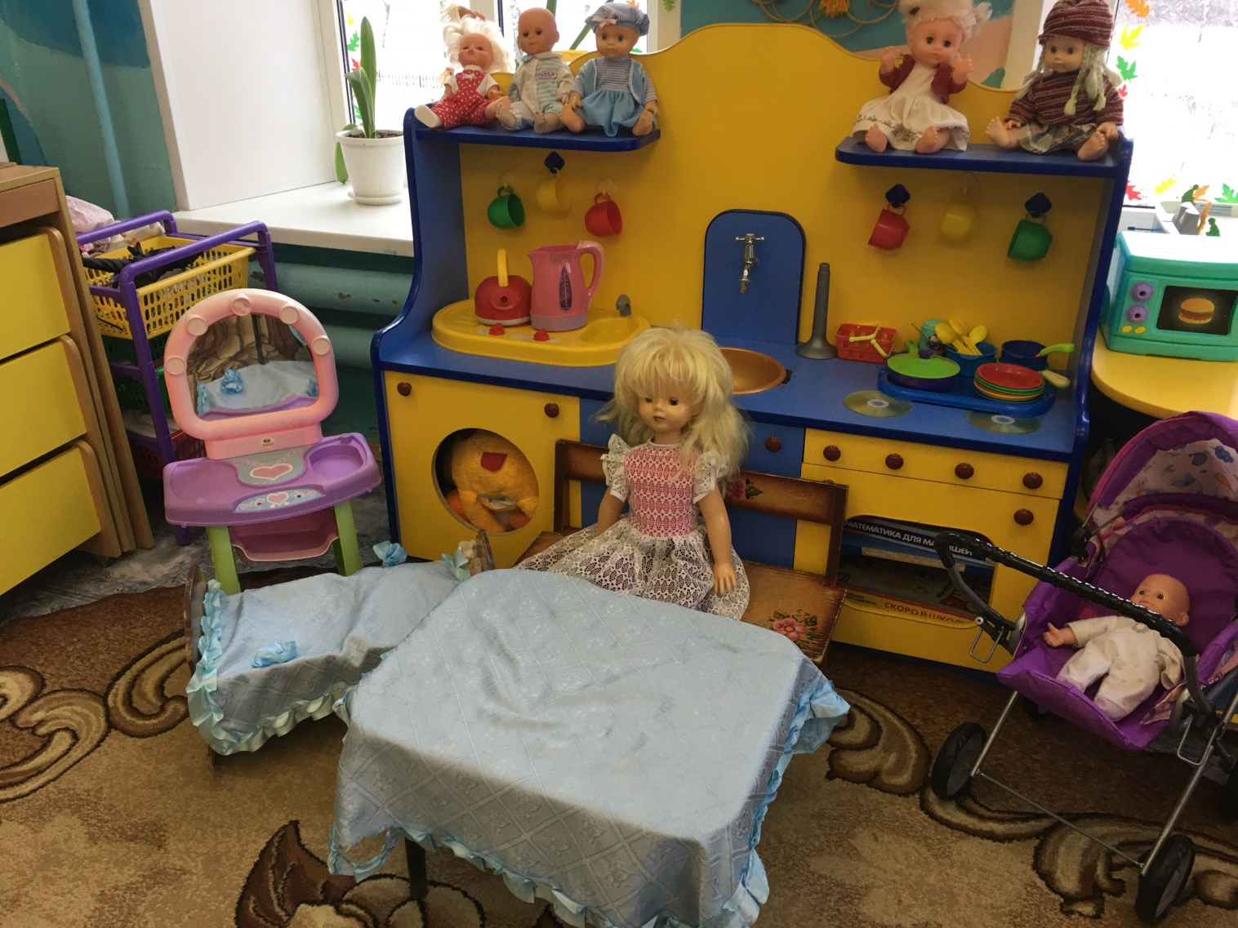
1. Комплект кукольной мебели;
2. Игрушечная посуда: кухонная, чайная, столовая;
3. Куклы, одежда для кукол;
4. Коляски;
5. Комплект постельных принадлежностей для кукол;
6. Гладильная доска, утюги.
7. Набор «Хорошая хозяюшка» (ведро, швабра, метла, совок, тряпка)

Сюжетно-ролевая игра «Строители»:

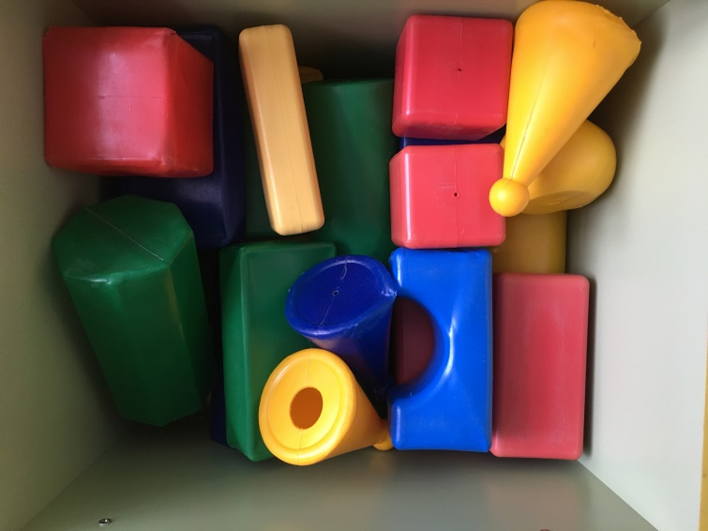

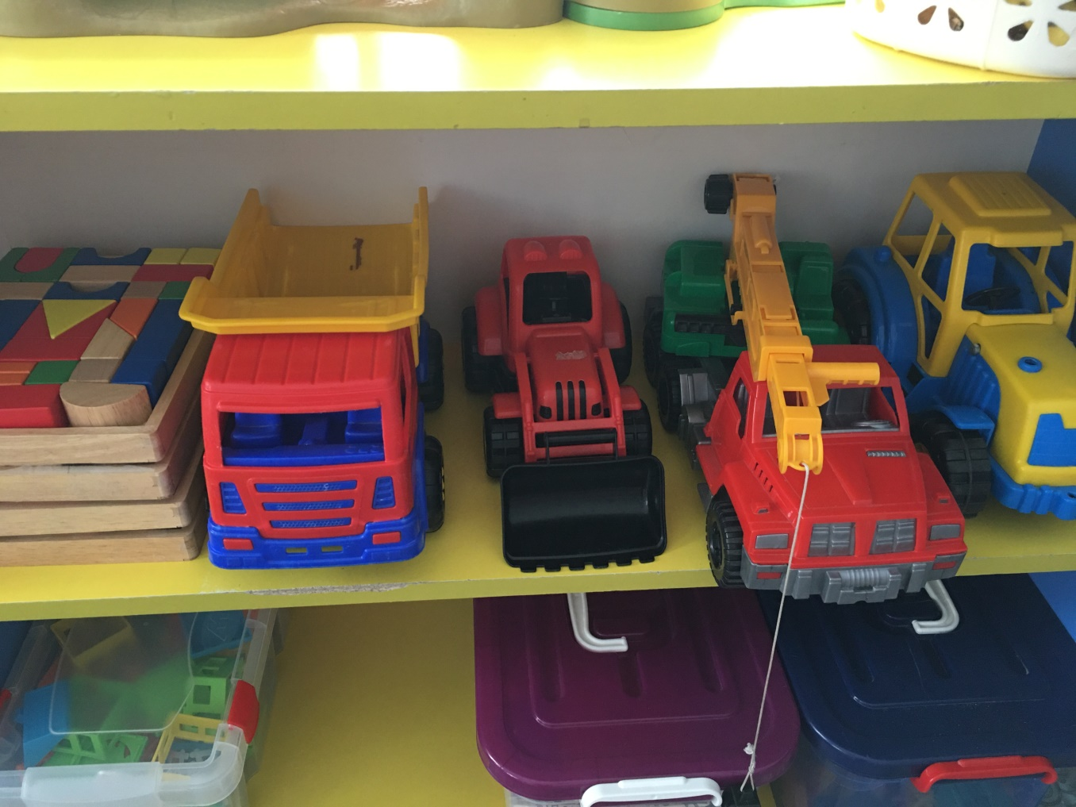
1. Строительный материал: крупный и мелкий;
2. Строительные инструменты;
3. Машины разных видов.

МУЗЫКАЛЬНЫЙ УГОЛОК

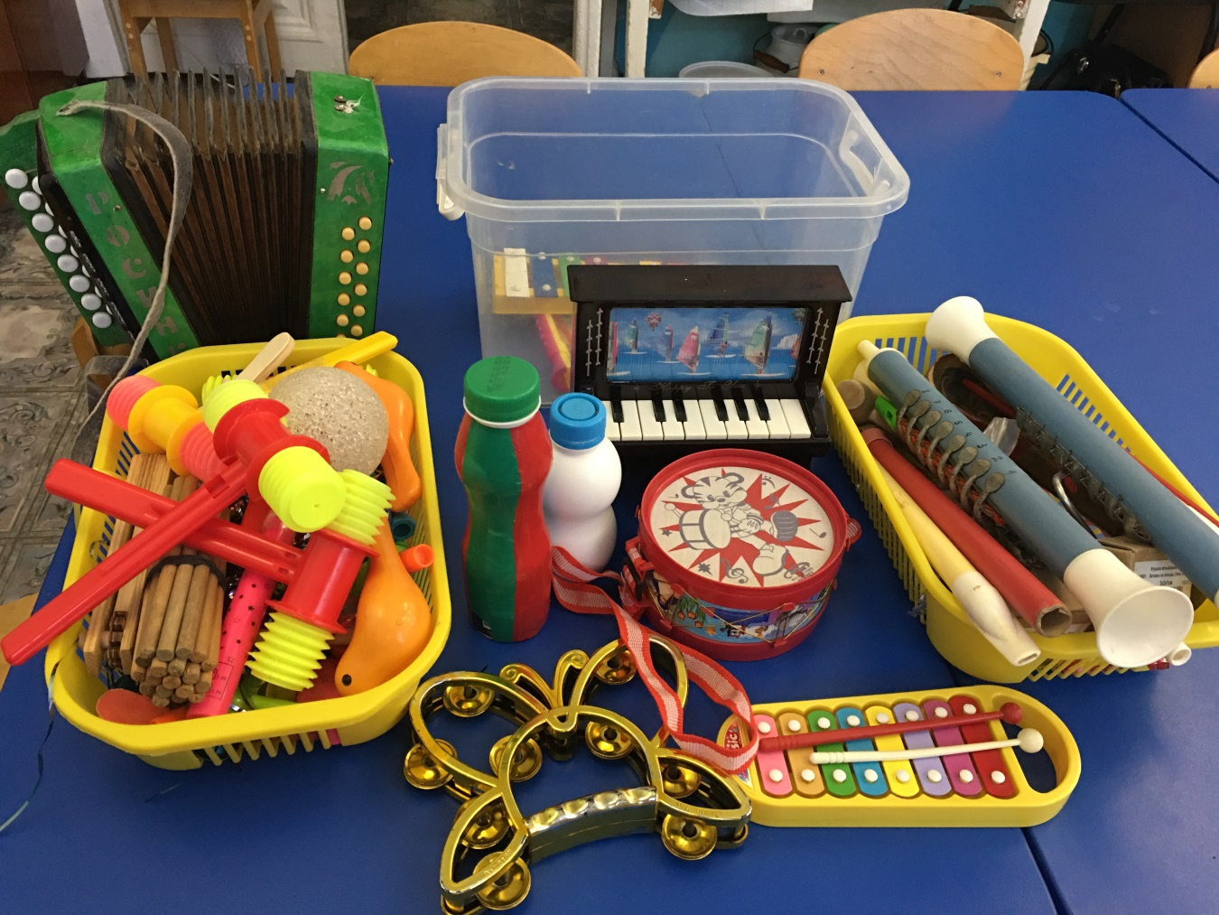

1. Музыкальные инструменты: дудочки;погремушки; гитара; гармонь;
бубен; деревянные ложки; свистульки; металлофон; шумовки
2. Микрофон;
3. Дидактический материал «Музыкальные инструменты»;
4. Атрибуты для ряженья: шляпы, бусы, сарафаны, юбки, косынки.
5. Портреты известных композиторов.
6.Музкальные книжки
7. Картотека попевок, распевок, песенок.

ТЕАТРАЛЬНЫЙ УГОЛОК

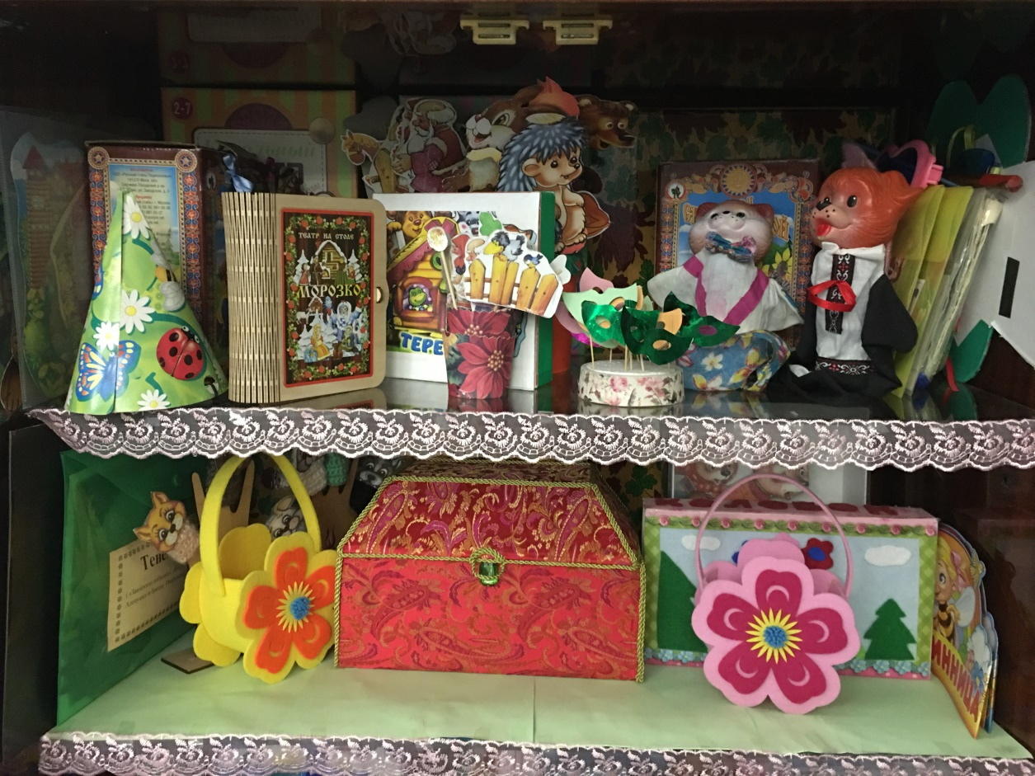

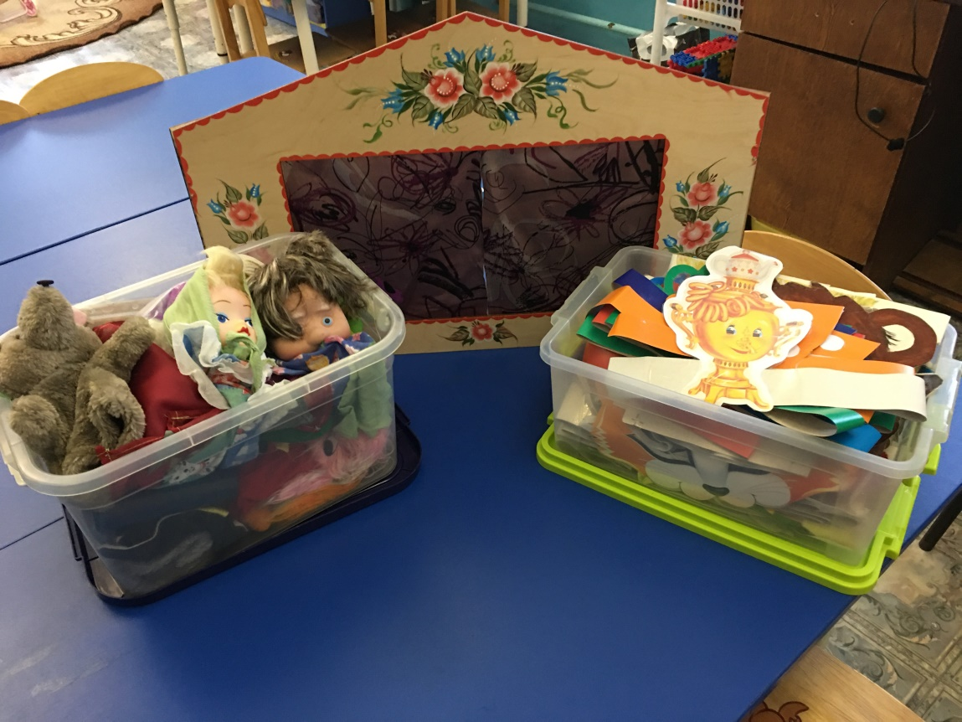

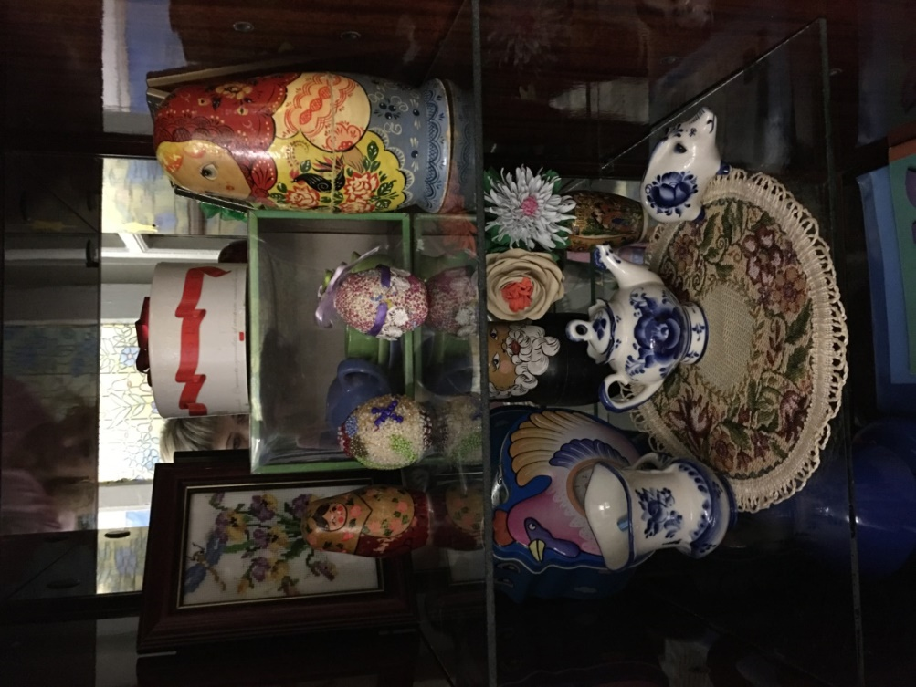
1. Ширма маленькая для настольного кукольного театра;
2. Кукольный театр;
3. Настольный театр;
4. Театр на фланелеграфе
5. Шапочки и маски
6. Костюмы для театрализации.
7. Дидактические игры: «Сказки», «Угадай эмоцию»
8. Конструктор «Волшебный коврик»
9. Полочка Красоты

ФИЗКУЛЬТУРНО-ОЗДОРОВИТЕЛЬНЫЙ
УГОЛОК

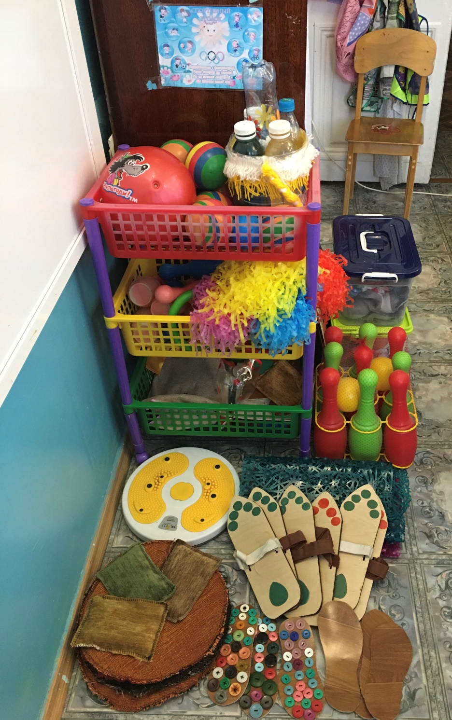
1. Мячи резиновые, мячи пластмассовые (разного размера);
2. Скакалки;
3. Обручи;
4. Кегли (разных размеров);
5. Кольцеброс;
6. Ленты
7. Игра «Дартц»;
8. Игра «Баскетбол»
9. Игра «Теннис»
10. Игра «Биллиард»
11. Дидактический материал на тему «Спорт», «Здоровье»;
12. Массажные дорожки и коврики;
13. «Кочки»
14. Игра «Бадминтон»

Уголок Дежурства
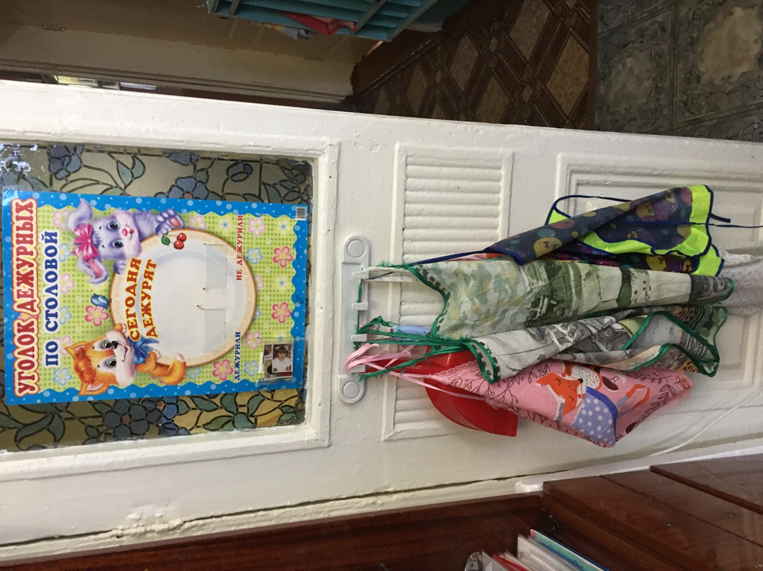

- Фото с детьми
- Фартуки
- Совочки с щетками

